Лабораторная работа 4

Нарынбек Марсел

# Цель работы

Освоение процедуры оформления отчетов с помощью легковесного языка разметки Markdown.

# Ход работы:

1. Изучил теоретический материал и установил все необходимое для выполнения работы.
2. Перешел в каталог курса сформированный при выполнении лабораторной работы 3. Обновил локальные репозиторий, скачав изменения с помощью команды git pull . Перешел в каталог с шаблоном отчета по лабораторной работе 4. Провел компеляцию компиляцию шаблона с использованием Makefile. Открыл и проверил корректность файлов. Затем удалил их. Мне не удаются создать pdf файл. 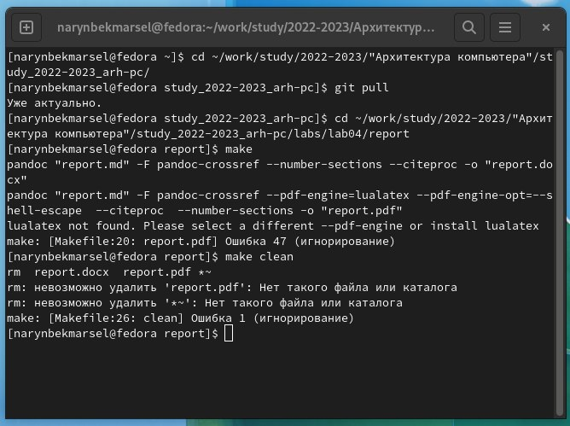 Заполняю отчет и проверяю корректность полученных файлов. Затем загружаю файлы на Github и выполняю задания для самостоятельной работы.

# Вывод:

Освоил процедуры оформления отчетов с помощью легковесного языка разметки Markdown